國立台東高級中學 | 九十九學年度  第二學期 | 第一次期中考 | 高一基礎化學科試卷 |  | 卷別：不分卷
範圍：1-1至2-1 | 畫答案卡：□是■否 適用班級：1年5,6,7,8,9班 |  |  | 班別： 座號： 100.3.25  姓名：
一、單選題：每題3分、共60分。
- 水由氫、氧原子所組成，則： (A)水的性質與氫、氧完全相同 (B)水的性質與氫、氧完全不同 (C)水的性質具有氫、氧之部分性質 (D)不一定，要看反應的條件而定。
- 經磨製後的豆漿，應以下列哪一種分離方式將豆漿與豆渣分離較恰當？
(A)層析 (B)蒸餾 (C)萃取 (D)過濾。
- 某固體甲具有固定的熔點，經由通電分解後，可產生兩種其他的物質，則甲可能為： (A)元素 (B)均勻混合物 (C)不均勻混合物 (D)化合物。
- 以化學組成而言：(1)黃銅；(2)臭氧；(3)二氧化硫；(5)水銀；(4)鹽酸；(6)米酒；(7)蔗糖；(8)雙氧水；(9)白金；(10)生理食鹽水；(11)硫磺。下列何者正確？ (A)溶液共有4種 (B)化合物共有5種 (C)元素態共有4種 (D)純物質共有7種。
- 2.4克碳與6.4克的氧氣反應可產生8.8克的CO₂，則分解CaCO₃所得的CO₂ 4.4克中，所含的碳有若干克？ (A) 0.6 (B) 1.2 (C) 2.4 (D) 3.2。
- 銅的氧化物4.0克，以氫完全還原可得3.2克純銅，又將1.28克銅完全氧化成氧化銅，重1.60克，據此事實可說明 (A)定比定律 (B)倍比定律 (C)氣體反應體積定律 (D)質量守恆定律。
- 反應2A＋B → C，當取10克A和6克B充分反應後，A完全耗盡，但B剩餘1克，求反應時A、B、C三者分子量比？ (A) 2：1：1 (B) 2：1：3 (C) 1：2：2 (D) 1：1：3。
- A、B兩元素在不同條件下化合，可得到AB及A₂B₃兩種化合物，已知含A之重量百分率依次分別為x％及y％，則下列關係式，何者為正確？ (A)x＝ (B) x＝ (C)x＝ (D)x＝。
- 下列哪一組物質是同位素？ (A) ¹²C、¹³C、¹⁴C (B)石墨、鑽石、C₆₀ (C)葡萄糖（C₆H₁₂O₆）、果糖（C₆H₁₂O₆） (D) ³⁶S、³⁶Cl、³⁶Ar。
- 已知硼原子的質量為10.81 amu，硼原子乃由原子量為10.01的¹⁰B和原子量為11.01的¹¹B兩種同位素所組成，則¹⁰B所占硼原子的百分率約為下列何者？ (A) 10％ (B) 20% (C) 80％ (D) 90％。
- 下面何狀況下所含氧原子數最多？ (A) 18克水 (B) 3.01×10²³個臭氧分子 (C) S.T.P.下22.4升之二氧化碳 (D) 25 ℃、1atm下12.2升的氧氣。
- 附表是一些元素的原子序及原子量：
在等莫耳數的氫氣、水、食鹽、銅中，何者具有最多的電子？ (A)氫氣 (B)水 (C)食鹽 (D)銅。
- 30 ℃時，使1克的食鹽溶於1升的水中，然後將此溶液冷卻至4℃，則冷卻前後下列哪一種濃度有改變？
(A)重量莫耳濃度 (B)體積莫耳濃度 (C)莫耳分率 (D)重量百分率濃度。
- 一粒氯化銨的晶體，落在氯化銨的飽和溶液中，會有何種現象發生？
(A)溶解於溶液中 (B)溶液濃度不會改變 (C)形成過飽和溶液 (D)大量氯化銨晶體析出。
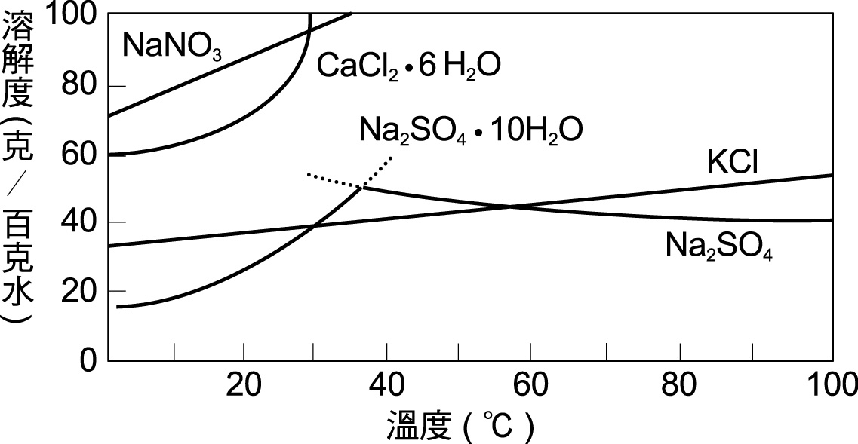
- 右圖為五種化合物溶解度（每100克水中，所含溶質的克數）和溫度的關係，
試問哪一化合物溶解的過程為放熱反應？
(A) Na₂SO₄ (B) Na₂SO₄．10 H₂O (C) NaNO₃ (D) CaCl₂．6 H₂O。

- 空氣中含有氮、氧、氫、二氧化碳等多種氣體，若將空氣視為氣態溶液，則何者為溶劑？
(A)氫 (B)氧 (C)氮 (D)二氧化碳。
- 1911年拉塞福提出的原子模型為：
(A)電子集中於原子核 (B)原子的質量均勻分布在原子中 (C)有核的原子模型 (D)原子核不帶電。

- 下列有關電中性的原子構造之敘述，何者正確？ (甲)原子質量均勻分布於整個原子中；(乙)原子質量絕大部分集中在原子核；(丙)電子和質子的數目一定相等；(丁)中子和質子的數目一定相等。
(A)乙丙 (B)甲丁 (C)甲丙 (D)乙丁。
- 下列何者所含的電子數多於中子數？ (A) X^{2＋} (B) X^{3－} (C) X＋ (D) X^{2－}。
- 下列對同位素之敘述，何者正確？ (A)質子數相等，中子數不等，化性不同 (B)質子數相等，中子數不等，化性相同 (C)質子數與中子數均相等，電子數不等，化性亦不同 (D)質子數不等，中子數與價電子數相等，化學性質相同。

二、多選題：每題4分、共20分，錯一個選項扣2分，至該題分數扣完為止。
- 下列哪些物質於常溫常壓下，沒有固定的體積與形狀，可完全充滿於任何容器中？（應選三項）
(A)氬氣 (B)酒精 (C)二氧化硫 (D)鹽酸 (E)氧氣。
- 當物質發生化學變化時，下列何者可能會有所變化？（應選三項）
(A)原子的排列方式 (B)分子的種類 (C)原子的種類 (D)分子的數量 (E)原子的數量。
- 下列何種物質所含原子總數與3.20克的CH₄相同？（應選三項）
（原子量：O＝16，N＝14，He＝4；亞佛加厥數＝6.02×10²³）
(A) 23克之NO₂ (B) 0.50莫耳的H₂ (C) 16克的O₃ (D) 4克的氦氣 (E) 9克的水。
- 下列關於溶液性質的敘述，何者正確？（應選三項）
(A) 99 K金可將其成分中的金視為溶質，銅視為溶劑 (B)空氣為氣態溶液，其主要成分為氮、氧 (C)硫酸銅溶液沒有固定的沸點 (D)將鐵粉加入水中，充分攪拌後，所得的混合物可稱為液態溶液 (E)濃度98％的硫酸溶液中，水為溶劑。
- 下列有關拉塞福原子核存在實驗的敘述何者正確？（應選三項）
(A)拉塞福以α粒子撞擊金屬箔 (B)拉塞福發現了中子的存在 (C)他發現用來撞擊的粒子，皆直穿金屬箔 (D)他的實驗顯示湯姆森原子模型與實驗結果不符 (E)拉塞福證實原子核是帶正電荷，且是原子絕大部分質量集中所在。

三、非選題：共20分，請依照順序書寫於答案卷上，全對才給分。
- 請依下列各題意寫出正確答案：
（H＝1，N＝14，O＝16，Cl＝35.5）
(1)氨氣分子量為 ；氯化氫分子量為 。 （各2分）
(2) 17公克氨含有 個氨分子。 （2分）
(3) 73公克氯化氫含有 個氯原子及 個氫原子。 （各2分）
(4) 1.2×10²⁴個氯化氫分子等於 莫耳的氯化氫分子，等於 克。 （各2分）
(5) 8.5公克的氨氣，73公克的氯化氫和16公克的氧氣，三者原子數比為多少？（2分）
- 請依定比定律完成下圖中各空格之答案：（H＝1，C＝12，O＝16，F＝19，Si＝28）
(1)表中之X、Y、Z各為多少克？ （2分）
(2)A、B、C是何種化合物？ （2分）
矽Z克
氧16克
氟Y克
碳X克
氫2克
(A)
SiF₄ˋ
CO₂
(C)
F₂O
(B)

國立台東高級中學 |  |  | 九十九學年度  第二學期 |  | 第一次期中考 |  |  | 高一基礎化學科試卷 |  |  |  |  | 卷別：不分卷
範圍：1-1至2-1 |  |  | 畫答案卡：□是■否 適用班級：1年5,6,7,8,9班 |  |  |  |  |  |  |  | 班別： 座號： 100.3.25  姓名：
一、單選題：每題3分、共60分。
1 | 2 | 3 |  | 4 |  | 5 | 6 |  | 7 | 8 |  | 9 |  | 10
B | D | D |  | C |  | B | A |  | D | B |  | A |  | B
11 | 12 | 13 |  | 14 |  | 15 | 16 |  | 17 | 18 |  | 19 |  | 20
C | D | B |  | B |  | A | C |  | C | A |  | D |  | B
二、多選題：每題4分、共20分，錯一個選項扣2分，至該題分數扣完為止。
1 | 2 | 3 |  | 4 |  | 5
ACE | ABD | BCD |  | BCE |  | ADE
三、非選題：共20分，請依照順序書寫於下方答案欄內，全對才給分。 |  |  |  |  |  |  |  |  |  |  |  |  |  |  |  | 2 | 3 | 4 | 5
1.  (1) 17 ； 36.5  (2) 6.02 x 10²³  (3) 1.20 x 10²⁴ ； 1.20 x 10²⁴  (4) 2.0 ； 71  (5) 2：4：1 |  |  |  |  |  |  | 2.  (1) X＝6 ； Y＝38 ； Z＝14  (2) A＝SiO₂ ； B＝CH₄ ； C＝HF

